 | Rallye Maths CE2


Manche 1

Pour chaque exercice, vous gagnez 5 points si la réponse est juste et 5 points en plus si elle est bien expliquée ! Si la réponse n’est pas juste, l’exercice ne rapporte aucun point. Mais il faudra choisir 3 exercices !

Exercice 1 :
À chaque anniversaire, depuis qu'il est né, Thomas souffle ses bougies. Hier, il a eu 11 ans.  Combien a –t-il soufflé de bougies depuis qu'il est né ? | 

Exercice 2 :
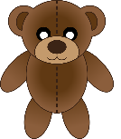 | + |  | + |  | = | 15 €
 | + | 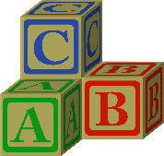 |  | = | 25 €

Avec les informations ci-dessus, trouve le prix de chaque jouet :
 | = … € | 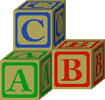 | = … €

Exercice 3 :
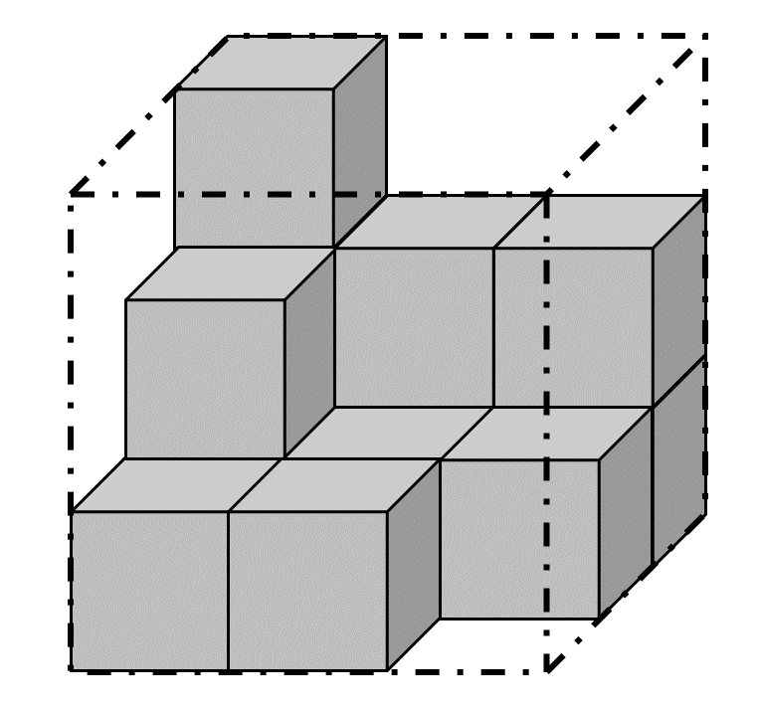
Tom continue à mettre des petits cubes jusqu’à compléter le grand cube que l’on voit en pointillé.
Combien de petits cubes y aura-t-il alors au total ?

Exercice 4 :

Tu dois faire 90 centimes d’euro en utilisant uniquement des pièces de 50, 20, 10 et 5 centimes. Tu as au maximum 5 pièces de chaque sorte.  Trouve au moins 10 façons différentes de faire cette somme. | 

